БЕКІТЕМІН:
ӘЖ жөніндегі мектеп директорының орынбасары:_____Мухамбетова З.К.

Қысқа мерзімді сабақ жоспары
Тарау атауы | Спорт және денсаулық күтімі. Сабақтың тақырыбы: 1. Еңбекпен келген Жеңіс.  2. «Жеңіске деген жігер»
Пән мұғалімінің аты – жөні, тегі | Жазекенова Сымбат Темиржановна
Сабақтың өту мерзімі
Класс | 7 «Е» - 06.12.2021.
Жаңартылған оқу бағдарламасына сәйкес оқыту мақсаттары | 7.2.4.1. шағын көлемді мәтіндердің мазмұнына жоспар құру, соған сүйеніп баяндау;  7.3.2.1. жарнама мазмұнын түсіну, стильдік ерекшелігін анықтау;  7.3.6.1. тақырып бойынша үйренген сөздерін қолдана отырып, мәтінде көтерілген мәселеге өз көзқарасын білдіру;  7.4.2.1. эссе құрылымын сақтай отырып, адамды, табиғатты, белгілі бір оқиғаны сипаттап жазу;  7.4.4.1. мәліметтерді жинақтай отырып, тақырып бойынша постер құру;  7.7.1.4. жіктеу, сілтеу, сұрау есімдіктерін жазба, ауызша жұмыстарда орынды қолдану;
Сабақтың өту мақсаты

Сабақ барысы
Сабақ өту деңгейі \ уақыт | Мұғалімнің іс - әрекеті | Оқушының іс - әрекеті | Бағалау | Сабақ ресурстары
Кіріспе | Оқушылармен амандасып, түгендейді. Сабақтың басталғанын хабарлайды. | Мұғаліммен амандасып, сабақта жоқ оқушыларды хабарлайды. | - | -
Өткен тақырыпты бекіту | Сұрақ – жауап.  - Қазақстанның қандай олимпиада жеңімпаздарын білесіңдер?  - Олардың ішінде кім ерекше ұнайды?  - Ол қандай спорт түрінен чемпион атанған?  - Ал қазір қай салада жұмыс жасайды? | Мұғалім тарапынан қойылған сұрақтарға жауап береді. | Шапалақтау арқылы бағалаймыз. | Суреттер, портреттер.
Жаңа тақырыпты меңгерту | 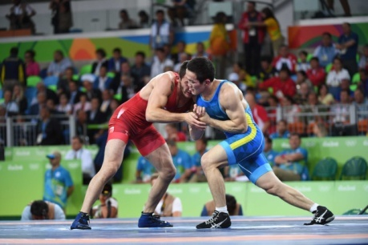  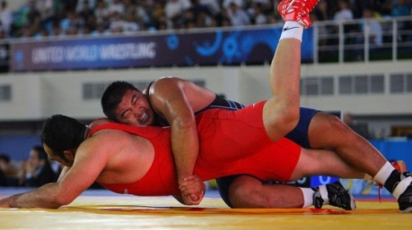  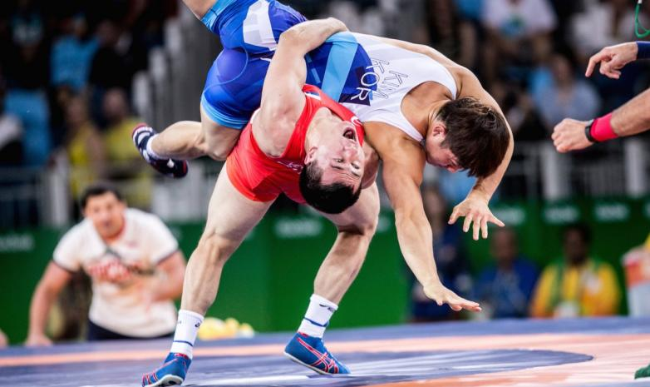  - Балалар, суретте қай спорт түрі бейнеленген?  - Бұл – грек – рим күресі деп аталады.  - Олай болса, балалар бүгін біз сабақта осы спорт түрі туралы, осы спорттан жеңімпаз атанған еліміздің чемпиондары туралы айтатын боламыз. | Оқушылар суреттерге қарап, қай спорт түрі бейнеленгенін анықтайды. Жалпы, осы спорт туралы не білетіндіктерін баяндайды.
Жаңа сөздермен жұмыс | Спорт шебері – мастер спорта  Бұл – кім? Зат есім.  Бапкер – тренер  Бұл – кім? Зат есім.  Кәсіподақ – профсоюз  Бұл – не? Зат есім.  Өлкетану – краеведение  Бұл – не? Зат есім.  Мұражай – музей  Бұл – не? Зат есім.  Берілген сөздердің аудармасын тауып, оларға сұрақ қою және қай сөз табына жататынын анықтау. | Жаңа сөздерді орыс тіліне аударады, аудармасымен жұмыс дәптерлеріне жазып алады. Бұл сөздердің қай сөз табына жататынын анықтап, әрқайсысына сұрақ қояды. |  | Суреттер
 | Оқулықтың 121 – бетіндегі  3 – тапсырмада берілген мәтінді мұғалім оқиды. Мәтінде қай спорт түрі және кім туралы баяндалатынын анықтайды.  - Қазақ халқының кеңінен танымал болған спортшысы, грек – рим күресінен Олимпиада ойындарының жеңімпазы, балуан – Жақсылық Үшкемпіров.  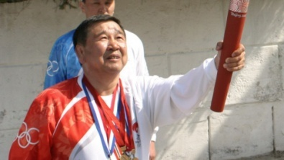    - Ол 1951 жылы, 6 – мамырда Жамбыл облысы, Байзақ ауданы, Тегістік ауылында дүниеге келген.  Бапкерлері  Ром Ильматов  Вадим Псарев  Владимир Угренинов  - Чемпион Семей Мемлекеттік университеті.  - Қазақ мемлекеттік спорт және туризм академиясын бітірген.  Жақсылық Үшкемпіров  КСРО чемпионаты-ның алтын, күміс, қола жүлдегері.  Қазақстан және Халықаралық турнирлердің жеңімпазы. | Оқушылар мәтінді тыңдайды. Мазмұнын баяндайды. | «Жапондық бағалау» әдісін пайдалана отырып, қазақ тілінде өз ойын еркін жеткізе алған оқушыларды бағалап шығамын.  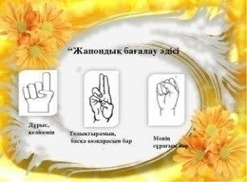 | Суреттер
АЙТЫЛЫМ. | Оқулықтың 122 – бетіндегі 4 – тапсырма.  - Жақсылық Үшкемпіров – кім?  - Ол қашан, қай жерде туылған?  - Ол қандай оқу орнын бітірген?  - Ол спортта қандай жетістіктерге жетті?  - Спорттағы жетістіктері қалай бағаланды?  ЖАЗЫЛЫМ.  Оқулықтың 122 – бетіндегі  6 – тапсырма. Мәтіннен құрмалас сөйлемдерді тауып, дәптерге жазып алу.  Оқулықтың 122 – бетіндегі  5 – тапсырманы ғаламтор жүйесіне арқа сүйей отырып, орындайды. | Оқушылар тыңдалған мәтін бойынша сұрақтарға жауап береді.  Оқушылар мәтіннен құрмалас сөйлемдерді анықтап, жазып алады.  Оқушылар ғаламтор көмегімен «Атақты палуан» атты эссе жазады. | Жақсы оқыған, орыс тілінде жақсы баяндаған, сапалы сұрақтар дайындаған оқушыларды «Бас бармақ» әдісімен бағалау.  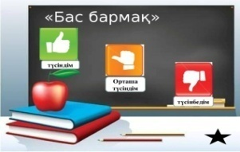
Сабақты бекіту | Сабақты бекіту мақсатында әр партада жұптасып отырған оқушылар чемпион туралы, оның шығармашылығы туралы постер жасап, қорғайды. | Оқушылар топпен жұмыс жасайды. Жасаған постерлерін ортаға шығып, қорғайды. | Үздік постер жасаған оқушыларды шапалақтау арқылы бағалайды.
Үйге тапсырма | 123 – беттегі 7 – тапсырманы жазбаша орындап келу. | Берілген тапсырманы жазып алады.
Бағалау | Сабақ барысында жақсы жұмыс жасаған оқушыларды «Жарайсың!», «Жақсы!» сөздерімен бағалап – атап шығу.

